Театр – это средство эмоционально-эстетического воспитания детей в детском саду. Театрализованная деятельность позволяет формировать опыт социальных навыков поведения благодаря тому, что каждая сказка или литературное произведение для детей дошкольного возраста всегда имеют нравственную направленность (доброта, смелость). Благодаря театру ребенок познает мир не только умом, но и сердцем и выражает свое собственное отношение к добру и злу.

Сегодня вместе с музыкальным руководителем Аллой Николаевной мы подготовили для ребят сказку о добрых лесных зверушках и проделках злого Мухомора: «Сказка про зайца с чудесными ушами». Ребята с большим удовольствием смотрели за тем, что происходило и переживали за обманутого бельчонка Рыжехвостика, лису и волка, которых злой Мухомор превратил в грибы лисички . Лесные жители и сами ребята помогли волшебными словами «Будь здоров» снять чары со злого Мухомора. Как всегда победила доброта, и все остались довольны! Но еще большим удивлением было, когда дети узнали, кто был за ширмой и озвучивал роли!!!!!!!

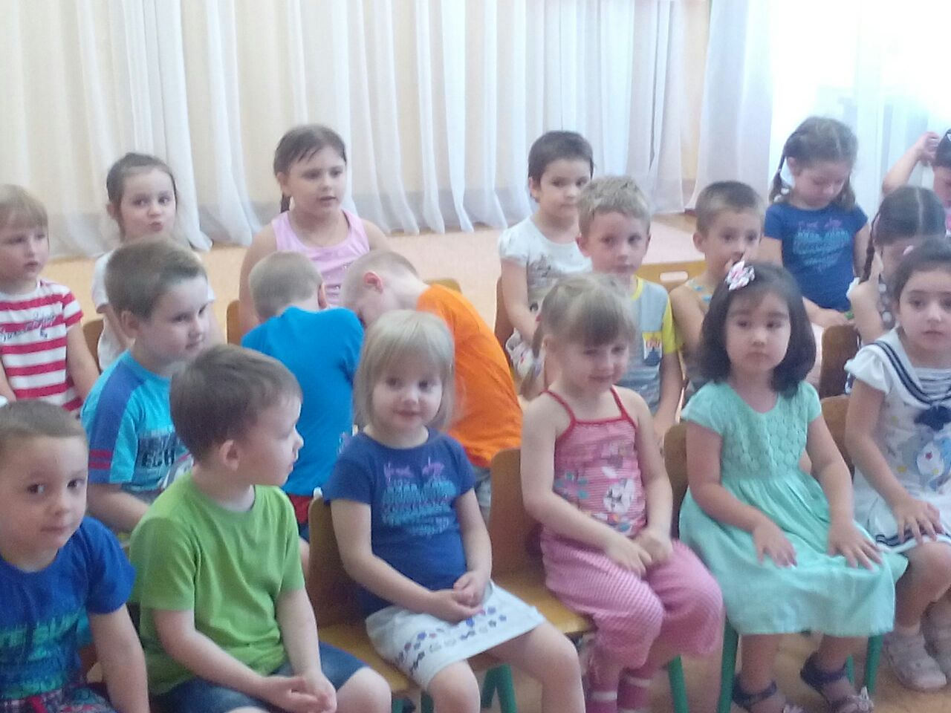

В ожидании…….Ну когда?????

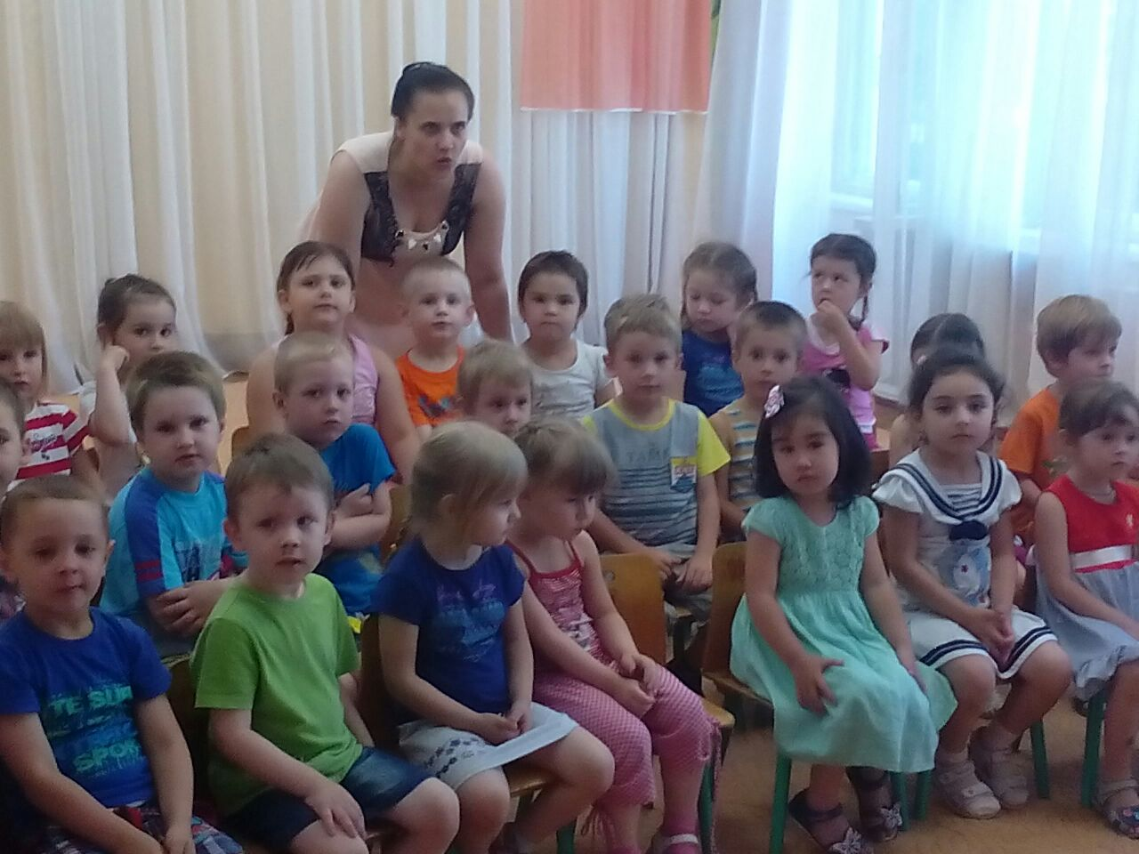

Ребята!!! Сказка начинается….

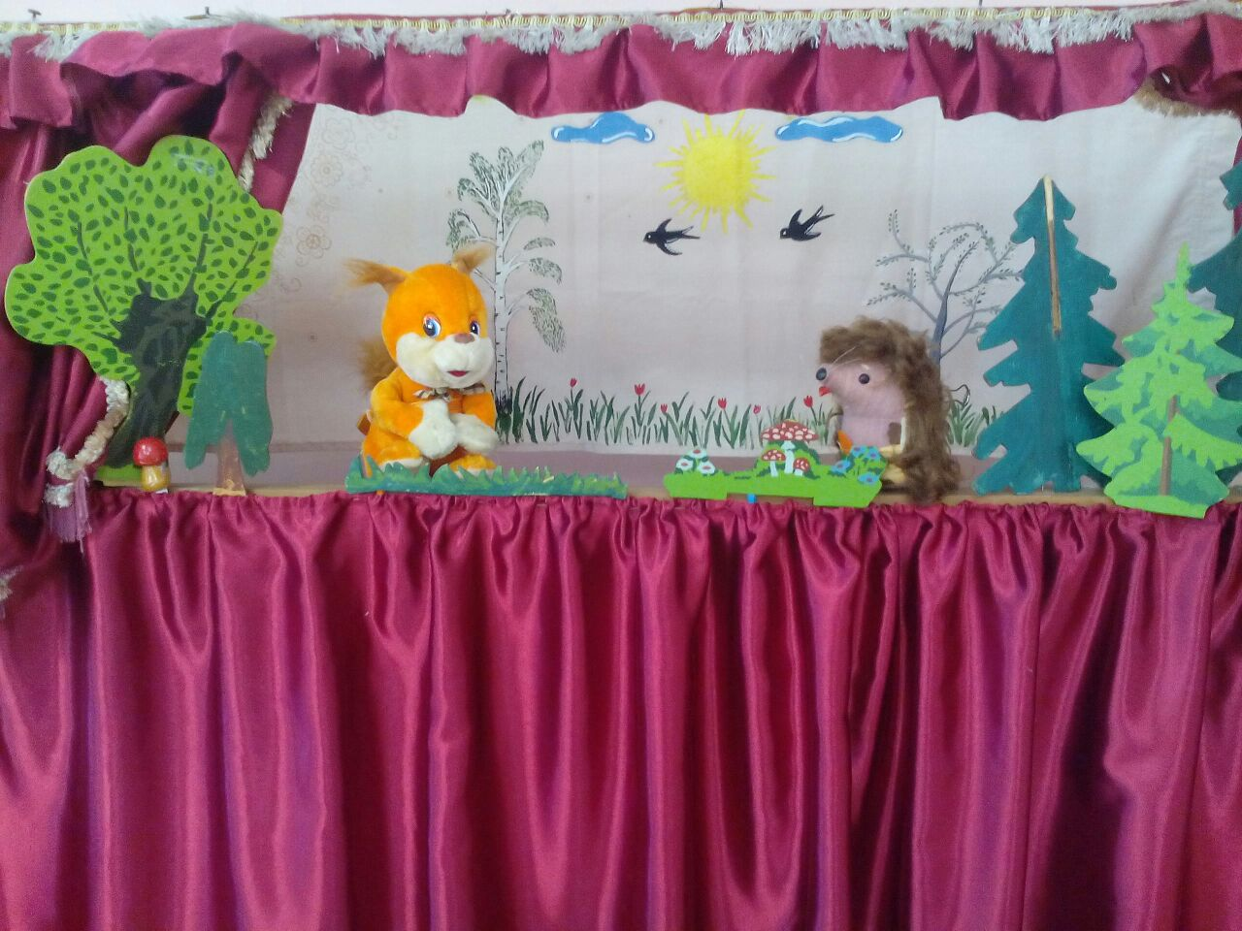

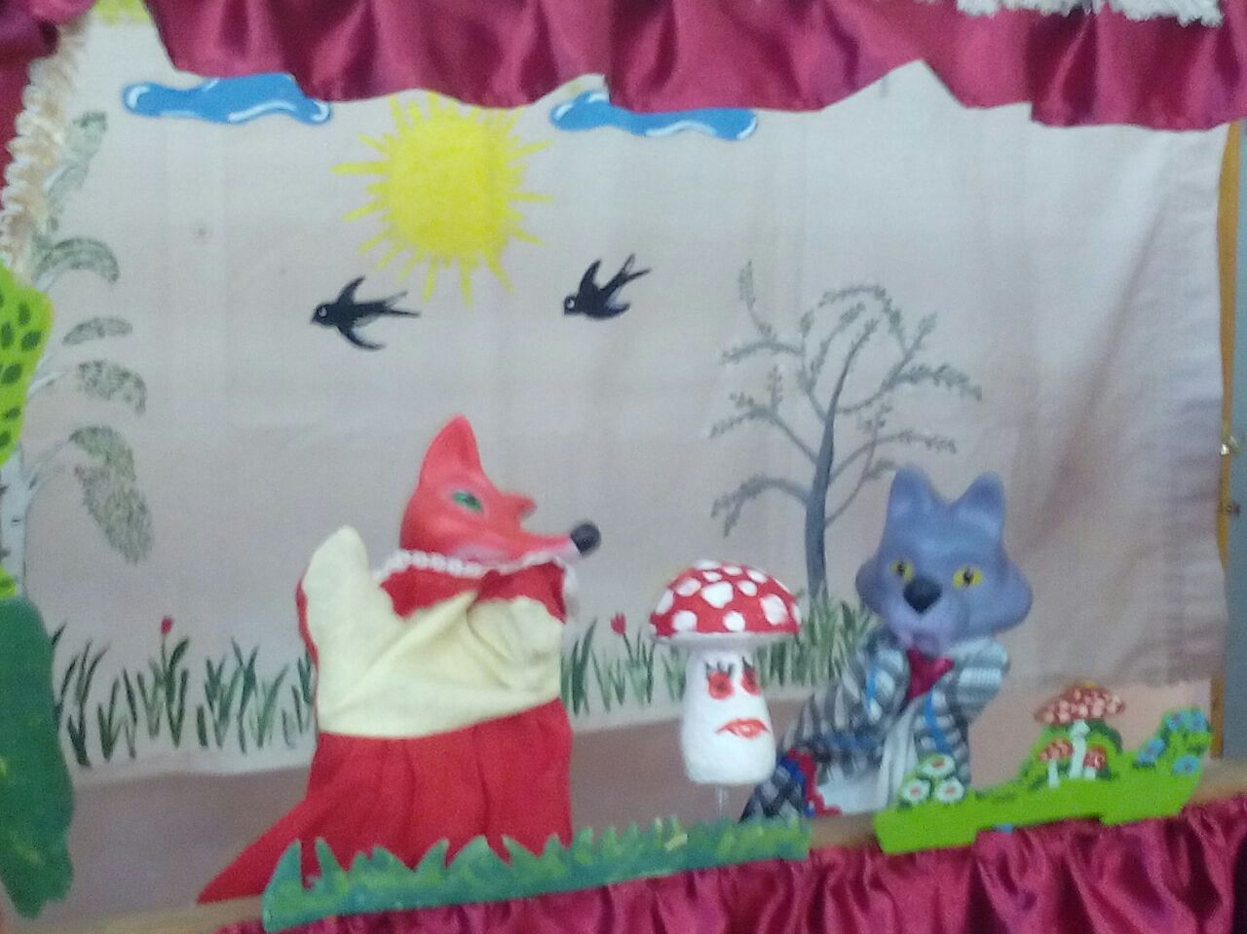

«Зайца мы с тобой найдем! Волшебные уши заберем! Мухомору принесем!!»

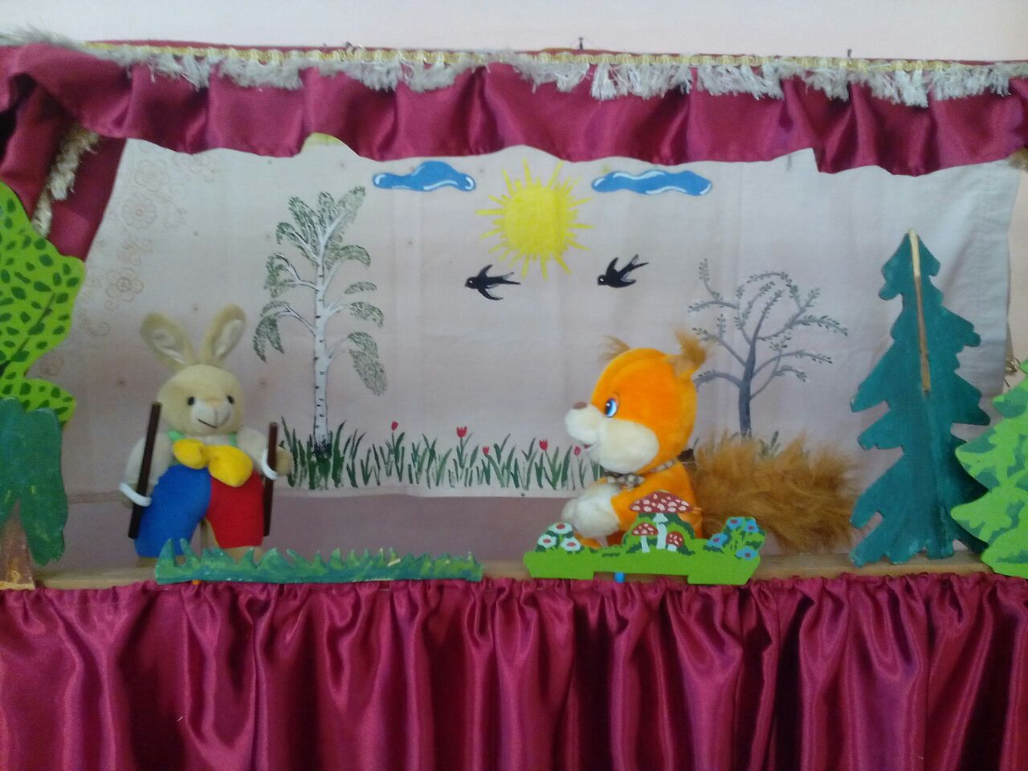 «Что случилось?? Почему ты плачешь???»

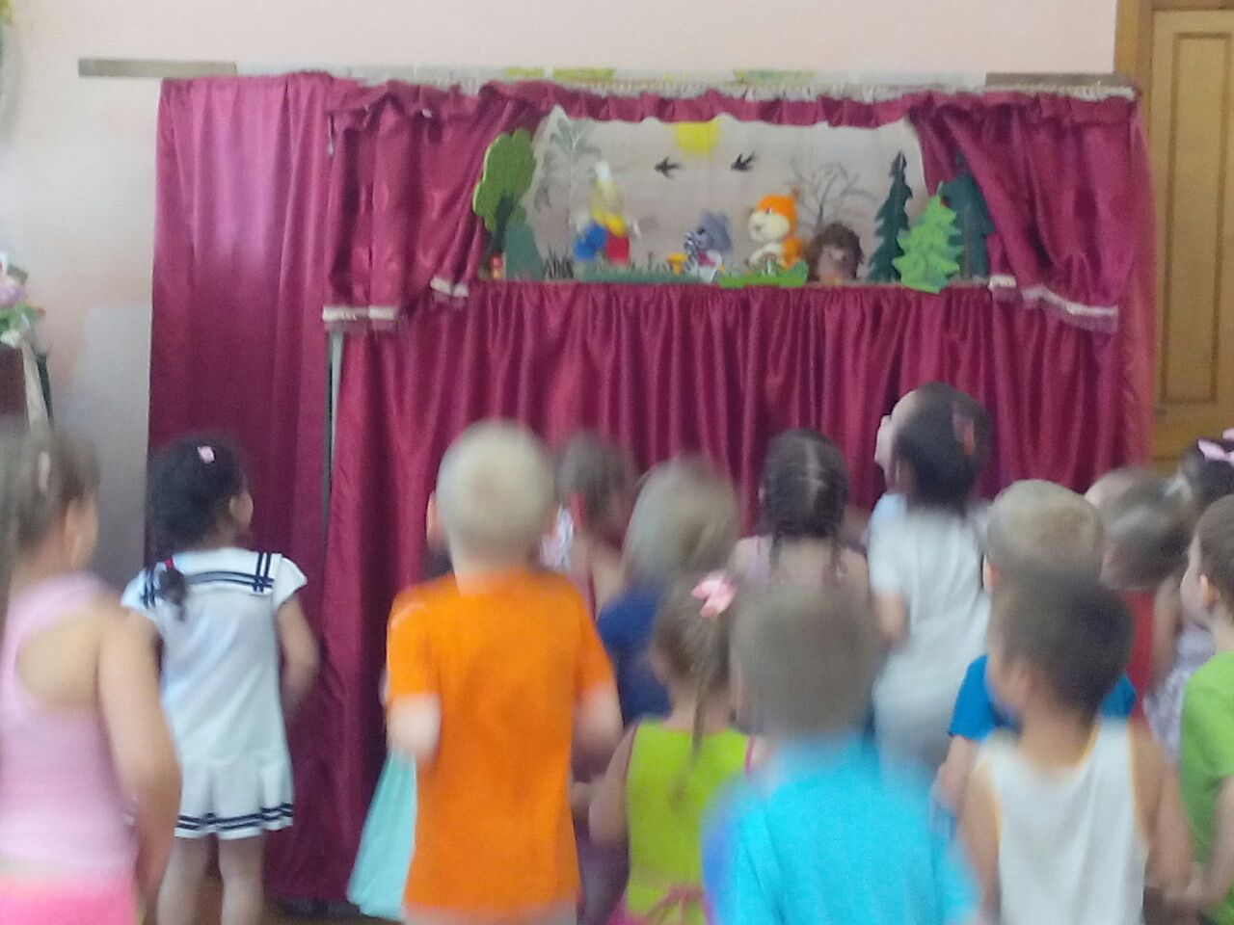Танцуют все!

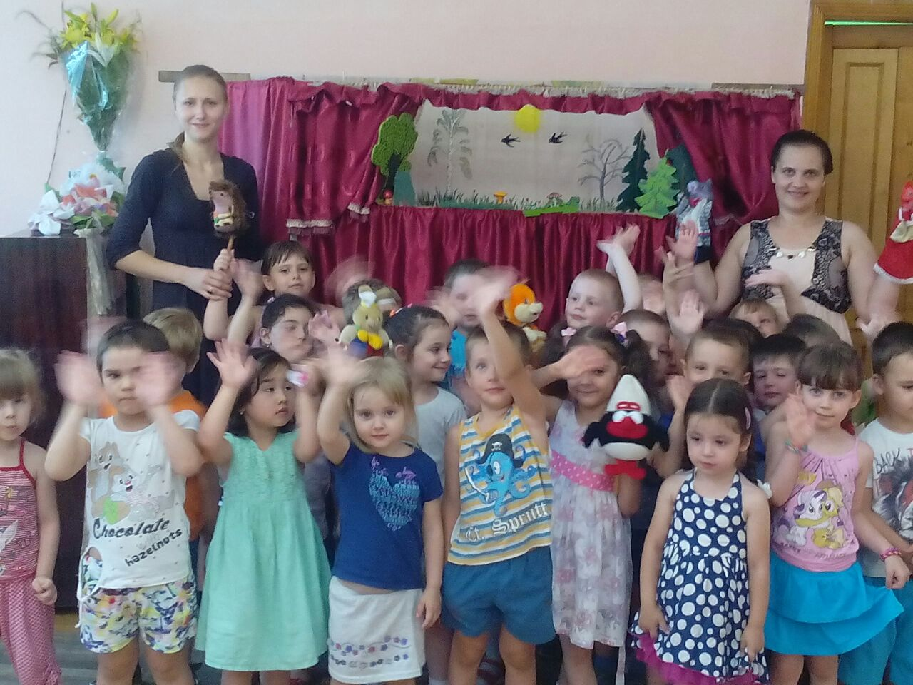

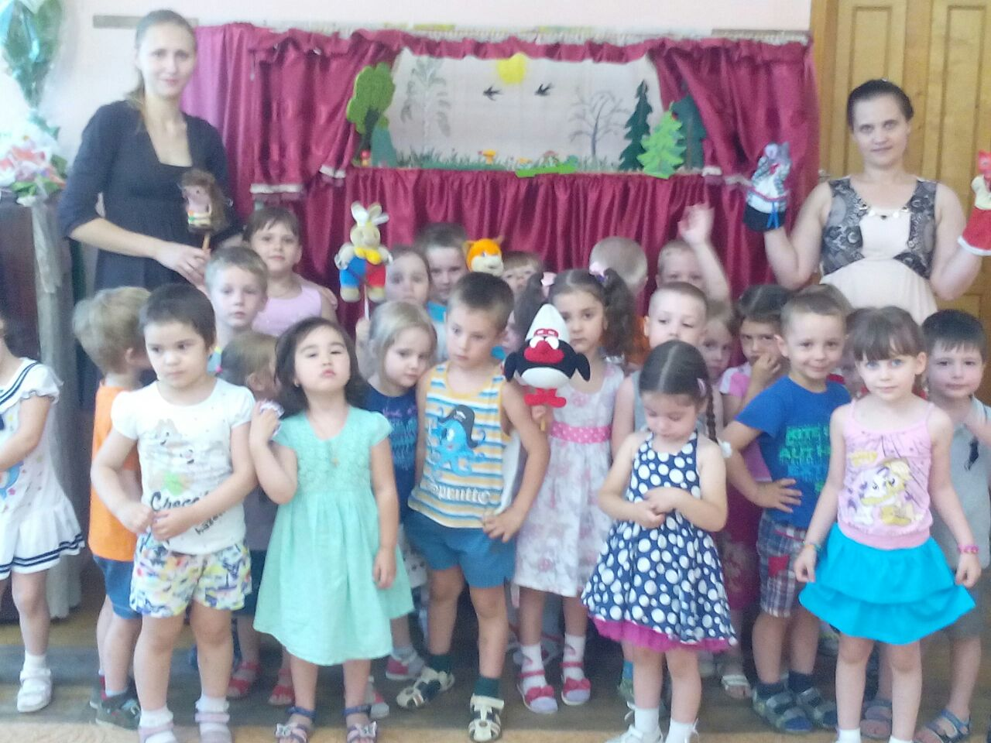

Как всегда, как всегда победила доброта!!!! Будьте здоровы!!!!!